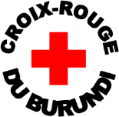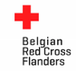

**FORMATION SUR LE TRANSFERT MONETAIRE**

Département DRR

Programme DP4 appuyé par la Croix-Rouge de Belgique Flandres

**Ngagara, du 11 au 14 Novembre 2020**

Dans le cadre du Programme DP4, il est prévu des formations/recyclage des volontaires sur la modalité de transfert monétaire. Le renforcement des capacités des Staffs et volontaires en cette modalité est nécessaire afin qu’une fois une catastrophe survenue on ait des équipes prêtes à répondre sur terrain à l’aide des transferts monétaires. Ces formations avaient été reculées pour pouvoir confectionner un module de formation consensuel et qui reprend tous les thèmes de base en transfert monétaire.

Ce module a été finalisé au mois d’Octobre 2020 d’où le début des formations des Volontaires.

A cette formation, ont participé 20 Volontaires issus des trois communes de la Mairie de Bujumbura dont les Secrétaires Communaux. La formation a été dispensée par Nadège IRAMBONA, Responsable PTM à la CRB appuyée par GACECE Sylvestre du Groupe de travail TM.

L’Objectif de cette formation était de **« Former les Volontaires sur la modalité de Transfert monétaire, ses avantages ainsi que ses spécificités. »**

**Méthodologie**

Avant la formation, les participants ont passé un test pour permettre aux formateurs de déceler le niveau des apprenants et cadrer la formation. Huit (8) Volontaires sur vingt (20) avaient des notions en transfert monétaire. Pour certains, ils avaient soit participé à l’activité d’aide monétaire aux sinistrés de Buterere avec le Programme DPII, d’autres avaient participé dans les activités de cash for work appuyées par le CICR dans la Branche Mairie.

La méthode participative a été utilisée lors de cette formation. A partir de leur expérience de terrain, les Volontaires ont relevé les avantages de la modalité de transfert monétaire comparée à l’aide en nature. Toutefois, cette modalité a aussi des inconvénients qui sont perçus comme des risques de réussite du Programme. Pour la réussite d’une activité de transfert monétaire, une série d’analyse doivent être menée avant l’implémentation.

Il s’agit entre autres :

1. L’acceptation de la modalité par l’administration
2. Le choix de la communauté
3. Analyse des risques

En plus des avantages du transfert monétaire, il a été demandé aux participants à la formation de relever des obstacles et/ou inconvénients considérés en transfert monétaire comme des risques. A ces derniers, ils ont proposé des solutions ou une autre mesure favorisant à contourner le risque.

Les risques relevés sont entre autres :

* Le vol
* La fraude
* L’insécurité
* La mauvaise utilisation de l’argent reçu

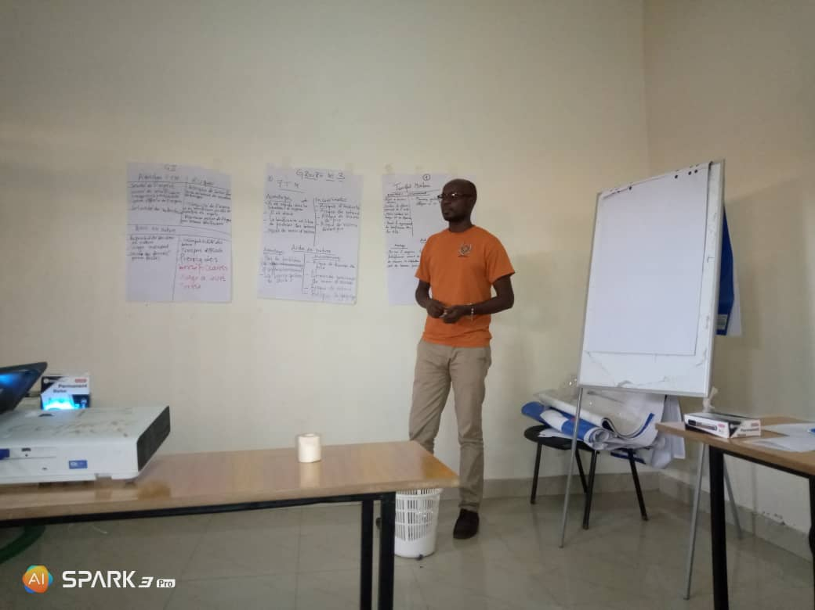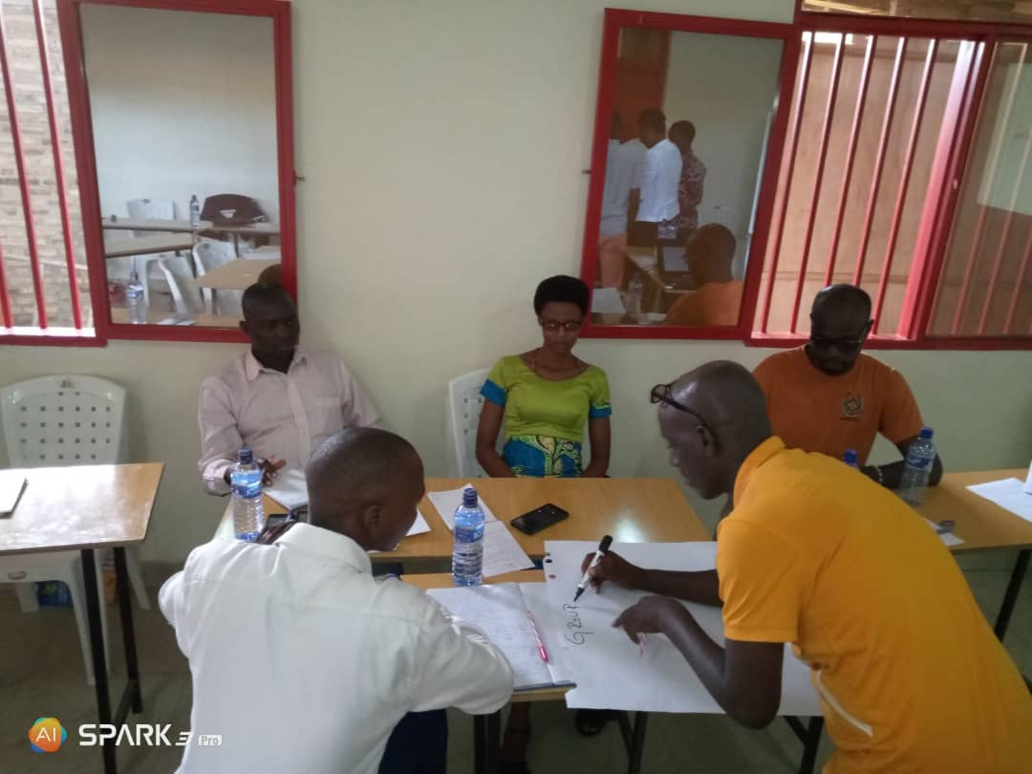

Pour une activité de Transfert monétaire, l’analyse de risque revêt une importance capitale. Pour un risque pressenti à l’avance, on prévoit une solution ou un moyen de le contourner. Cependant, faire face à un risque lors de l’implémentation du programme sans y être préparé, la solution peut prendre beaucoup de temps à être trouvée ou ne pas y avoir de solution ce qui peut conduire à l’échec du Programme.

1. L’analyse de marché

Une autre analyse importante à faire en transfert monétaire est celle du marché. Le marché est, non pas l’espace physique sur lequel est exposé les marchandises mais, plutôt toute la chaîne de production allant du cultivateur au commerçant en passant par tous ceux qui peuvent influencer la disponibilité et les prix sur le marché.

Les participants ont apprécié l’exercice fait. Ils ont indiqué qu’ils n’avaient jamais pensé à l’influence que peut avoir des acteurs perçus au départ comme externes au marché.

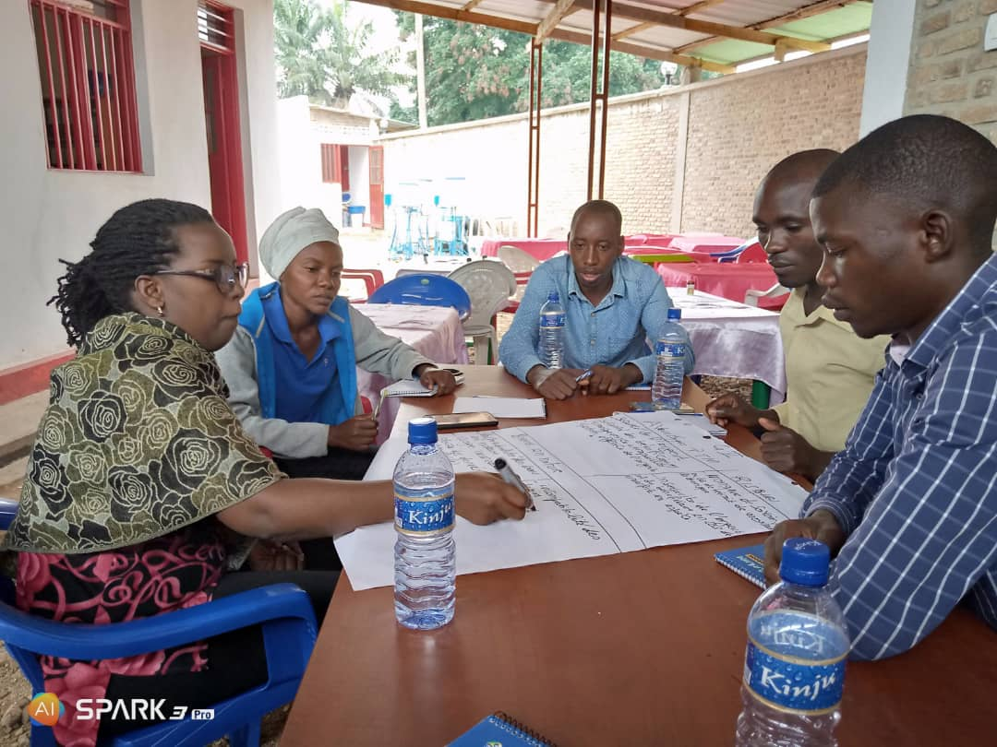

Recommendations et engagements

Avant la formation, tous les participants croyaient connaître les transferts monétaires. Néanmoins, ils ont reconnu par après que le transfert monétaire comme réponse dans l’humanitaire a des exigences et des principes. Ils ont hautement apprécié la formation

Ils ont demandé plus de renforcements de capacités et une formation certifiante.

Ils ont promis à leur tour de faire des formations en ligne pour acquérir plus de connaissances en Transfert monétaire.

Les participants ont recommandé qu’il y ait des brochures pouvant leur server dans la la fixation de la matière et le partage des acquis de la formations aux autres.

IRAMBONA Nadège